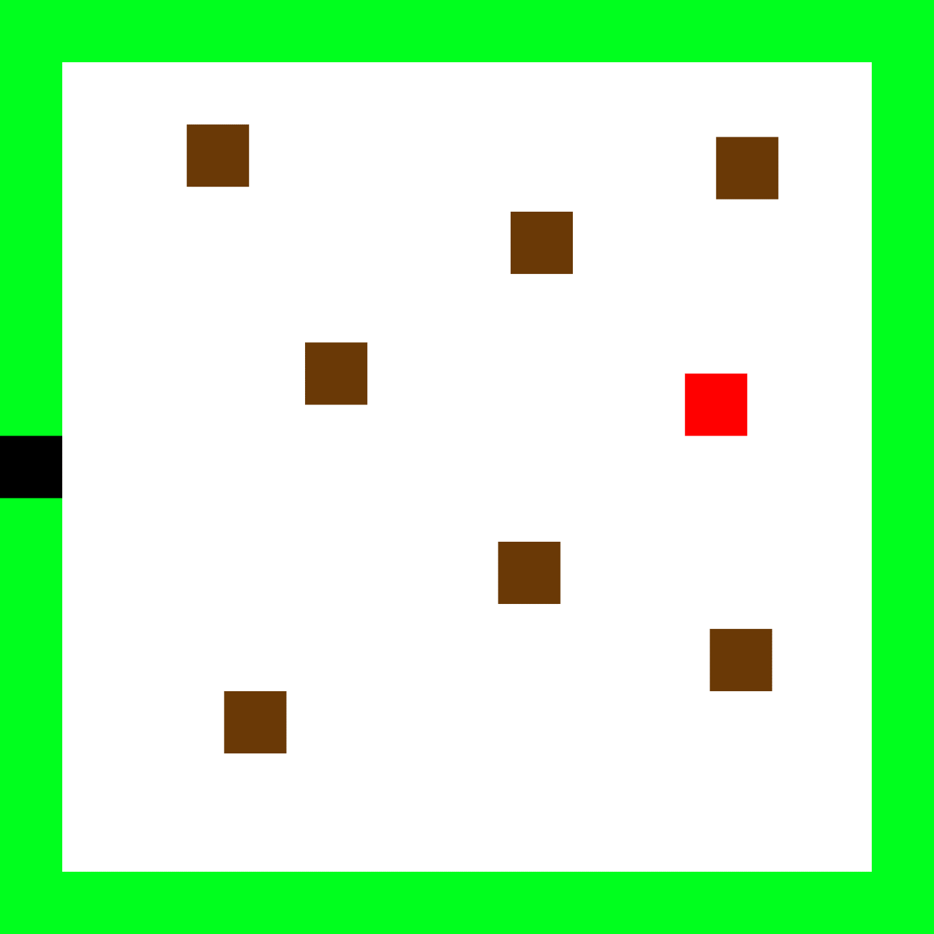

검은 지점: 플레이어 및 아군 유닛 스폰 위치

갈색 지점: 민가(10\*10)

스폰 가능한 총 유닛 수: 25

스폰 제한 유닛 수: 5

스폰 주기: 5초

붉은 지점: 마을회관(10\*10), 민가가 4개가 파괴된 시점에 촌장을 스폰

스폰 가능한 총 유닛 수: 1

스폰 제한 유닛 수: 1

스폰 주기: X

최종 목표: 기획서 게임시스템-스테이지-스테이지 종류 항목에 기술되어 있는대로, 조건에 의해 스폰된 촌장의 체력을 0으로 만들어 쓰러뜨리는 것

리스폰: 스탯-구조물 항목에 기술되어 있는대로, 민가에서 리스폰이 이루어진다.

적 배치 위치: 주민은 자신이 스폰된 민가의 반경 10을 벗어나지 않는 조건에서 플레이어와 유닛을 피해 도망친다.